**Министерство науки и высшего образования** **Российской Федерации Федеральное государственное бюджетное образовательное учреждение высшего образования**

**«Московский государственный технический университет имени Н.Э. Баумана**

**(национальный исследовательский университет МГТУ им. Н.Э. Баумана)**

**Факультет «Информатика и системы управления» Кафедра «Системы обработки информации и управления»**

Лабораторная работа №3

Курс «Базы данных»

«Использование представлений в СУБД PostgreSQL»

Выполнил:

студент группы № ИУ5-45Б

Расулов А.Н.

Проверил:

Маслеников К.Ю.

2024 г.

**Цель лабораторной работы:**

Получить теоретические и практические навыки создания представлений

данных в СУБД PostgreSQL.

*Простое представление и запрос с помощью него данных:*

CREATE VIEW ViewCustomers AS

SELECT companyname, lastname, firstname FROM customers

SELECT * FROM ViewCustomers;

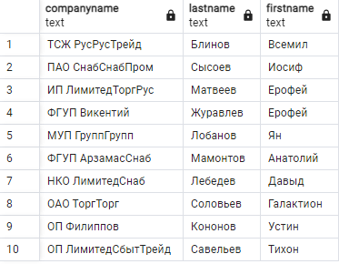

*Проверка соответствия данных прямому запросу:*

SELECT companyname, lastname, firstname FROM customers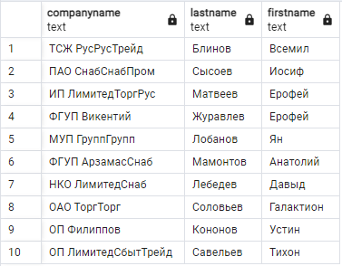

*Изменение созданного представления с помощью команды ALTER VIEW, с добавлением псевдонимов полям:*

ALTER VIEW viewcustomers RENAME COLUMN lastname TO customer_lastname;

ALTER VIEW viewcustomers RENAME COLUMN firstname TO customer_name; 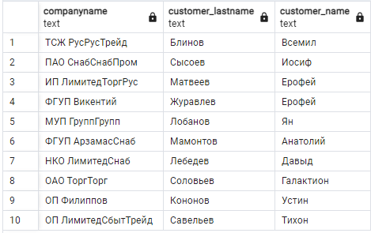

*Изменение запроса созданного представления с помощью команды CREATE OR*

*REPLACE VIEW, с добавлением в него условия:*

CREATE OR REPLACE VIEW viewcustomers (companyname, customer_lastname, customer_name) AS

SELECT companyname, lastname, firstname FROM customers WHERE city='Пятигорск';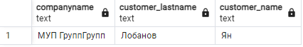

*Вставка данных с помощью представления:*

INSERT INTO viewcustomers (companyname, customer_lastname, customer_name)

VALUES ('ПАО Садвал', 'Адамрин', 'Адам');

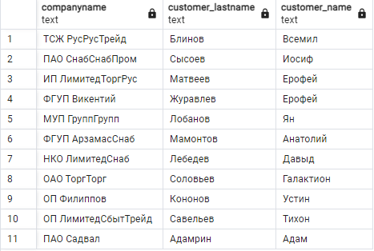

*Создать представление с опцией WITH CHECK OPTION:*

CREATE VIEW viewproducts AS SELECT prname AS product_name, prprice AS price, description FROM products

WHERE prprice >= 70 WITH CHECK OPTION; 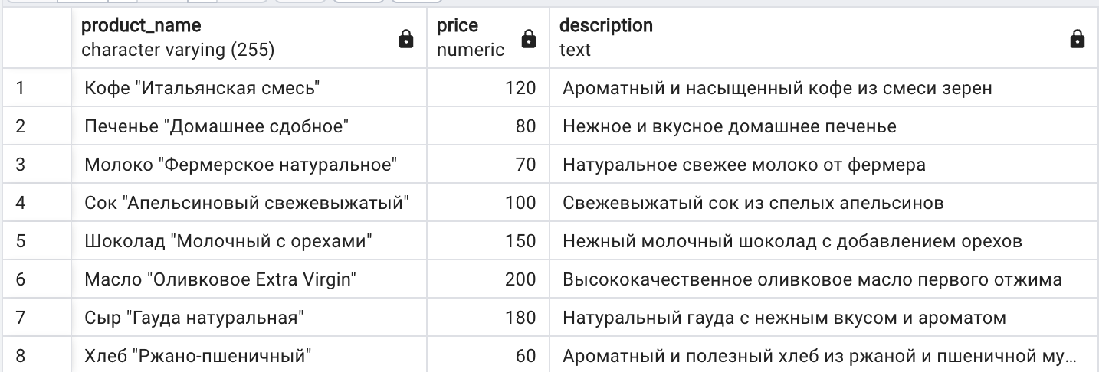

*Проверка работы:*

UPDATE viewproducts SET price=10 WHERE product_name='Ноутбук' 

*Удаление представление:*

DROP VIEW viewproducts

**

*Создание представление на выборку из двух таблиц с помощью редактора:*

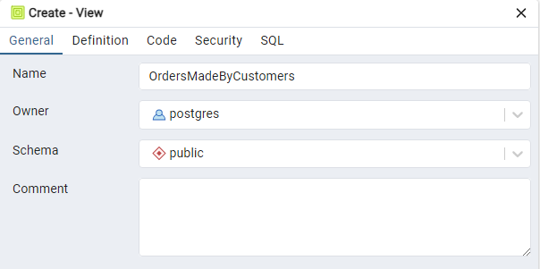

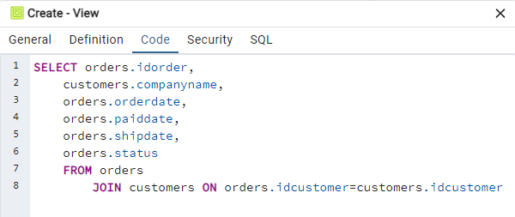

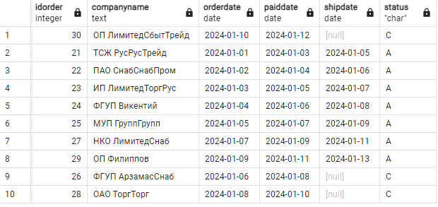

*Создание роли Test_creator без права входа в систему, но с правом создания БД и ролей:*

CREATE ROLE "test_creator" WITH

NOLOGIN

NOSUPERUSER

CREATEDB

CREATEROLE

INHERIT

NOREPLICATION

NOBYPASSRLS

CONNECTION LIMIT -1

PASSWORD 'xxxxxx';

*Создание пользователя user1 с правом входа в систему:*

CREATE ROLE user1 WITH

LOGIN

NOSUPERUSER

NOCREATEDB

NOCREATEROLE

INHERIT

NOREPLICATION

NOBYPASSRLS

CONNECTION LIMIT -1

PASSWORD 'xxxxxx';

*Проверка, что user1 не может создать БД:*

CREATE DATABASE mydatabase;

*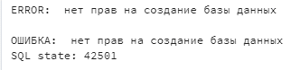  
Включение пользователя user1 в группу Test_creator:*

GRANT test_creator TO user1;



*Создать БД под пользователем user1, для проверки создать новое подключение для пользователя user1 с ролью Test_creator.*

CREATE DATABASE mydatabase;

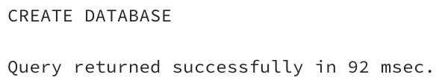

*Создание роли без права создания таблицы:*

CREATE ROLE role_without_create_table LOGIN PASSWORD 'password2';

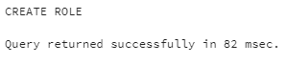

*С правом создания таблицы:*

CREATE ROLE role_with_create_table WITH CREATEDB LOGIN PASSWORD 'password1';



*Добавить к роли право на любые действия с таблицей:*

CREATE ROLE "sudo_role";

GRANT ALL PRIVILEGES ON TABLE customers TO sudo_role;

*Проверка работы прав:*

* *Вставка новой строки в таблицу:*

INSERT INTO person (person_id, first_name, last_name, department, position, salary)

VALUES

(1, 'Иван', 'Иванов', 'IT', 'Разработчик', 50000.00),

(2, 'Мария', 'Петрова', 'HR', 'Менеджер', 60000.00),

(3, 'Алексей', 'Сидоров', 'Финансы', 'Бухгалтер', 55000.00),

(4, 'Екатерина', 'Козлова', 'Маркетинг', 'Специалист по маркетингу', 52000.00),

(5, 'Дмитрий', 'Смирнов', 'Продажи', 'Представитель по продажам', 48000.00),

(6, 'Ольга', 'Морозова', 'IT', 'Системный администратор', 56000.00),

(7, 'Андрей', 'Васильев', 'HR', 'Ассистент HR', 45000.00),

(8, 'Наталья', 'Ковалева', 'Финансы', 'Финансовый аналитик', 58000.00),

(9, 'Сергей', 'Зайцев', 'Маркетинг', 'Менеджер по маркетингу', 70000.00),

(10, 'Анна', 'Павлова', 'Продажи', 'Менеджер по продажам', 65000.00);

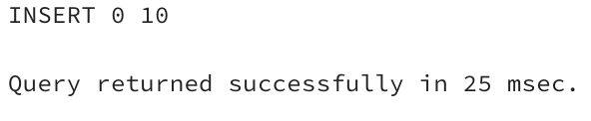

* *Просмотр данных из таблицы:*

SELECT * FROM person;

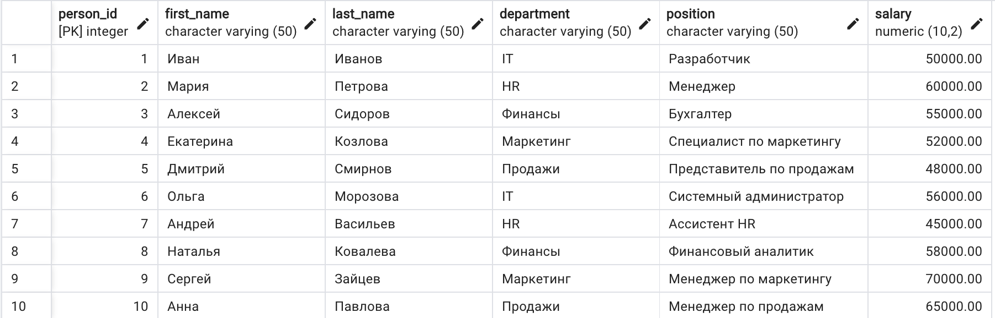

* *Изменение строки в таблице:*

UPDATE person SET salary = 55000.00 WHERE person_id = 1;

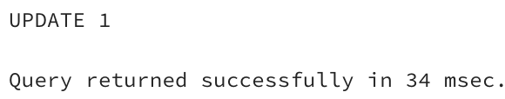

* *Удаление строки из таблицы:*

DELETE FROM person WHERE person_id = 2;

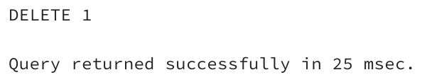

*Удалить право вставки в таблицу, проверить работу прав:*

REVOKE INSERT ON TABLE person FROM all_role;

INSERT INTO person (person_id, first_name, last_name, department, position, salary)

VALUES (12, 'Елена', 'Сидорова', 'HR', 'Ассистент', 40000.00);

